Validator / validasi pada textbox, radio button, dropdownlist

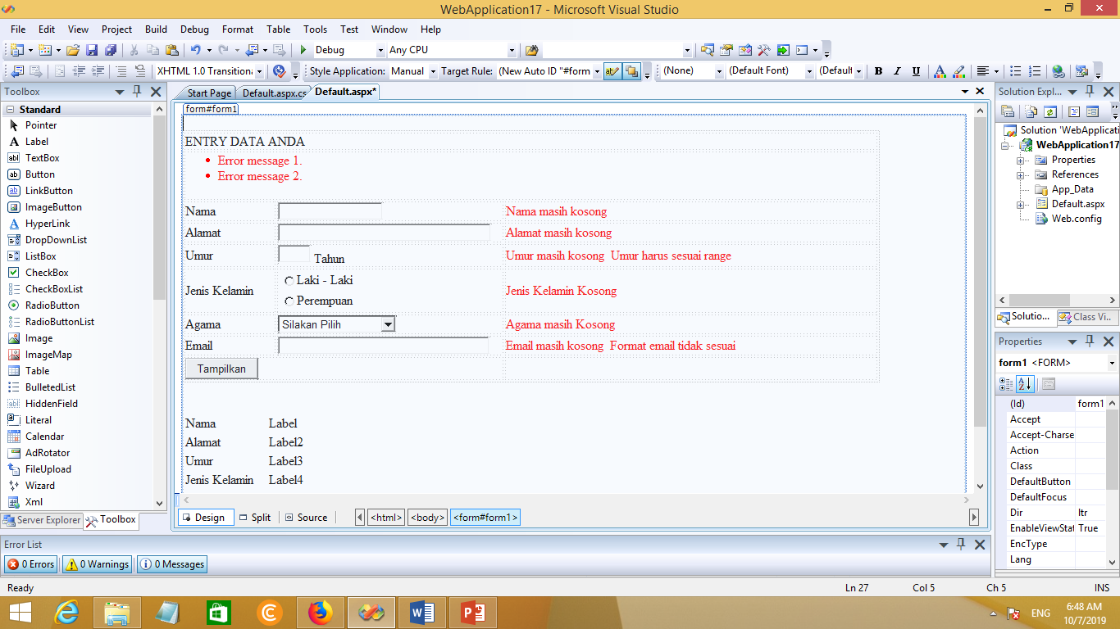

Bentuk tampilan Program saat dijalankan

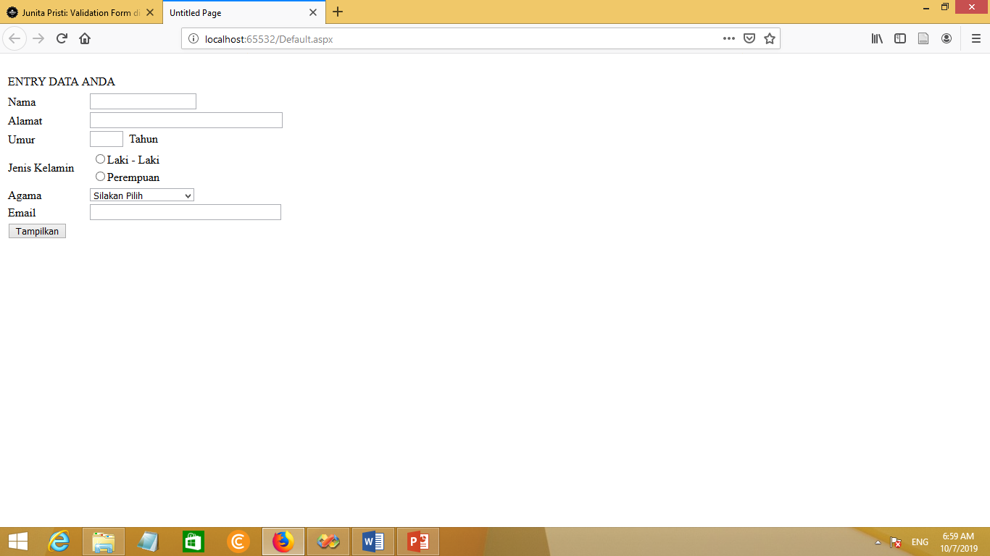

Setelah di klik Tampilkan pada saat form tidak terisi data maka akan tampil peringatan sebagai berikut :

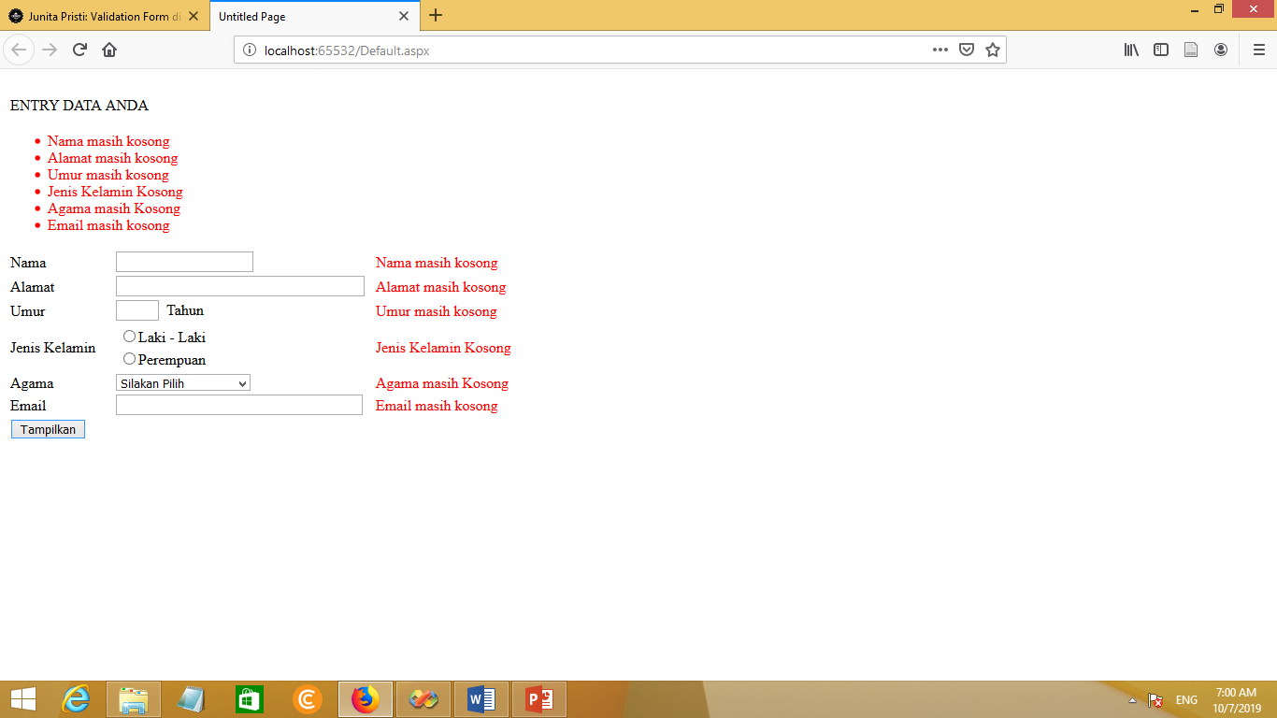

Terdapat 2 Buah Design Table yang berbeda :

Table 1 di buat dengan cara biasa dengan mengklik toolbar tabel

Tabel 2 dibuat dengan menggunakan object tabel pada toolbox bukan toolbar pada bagian atas

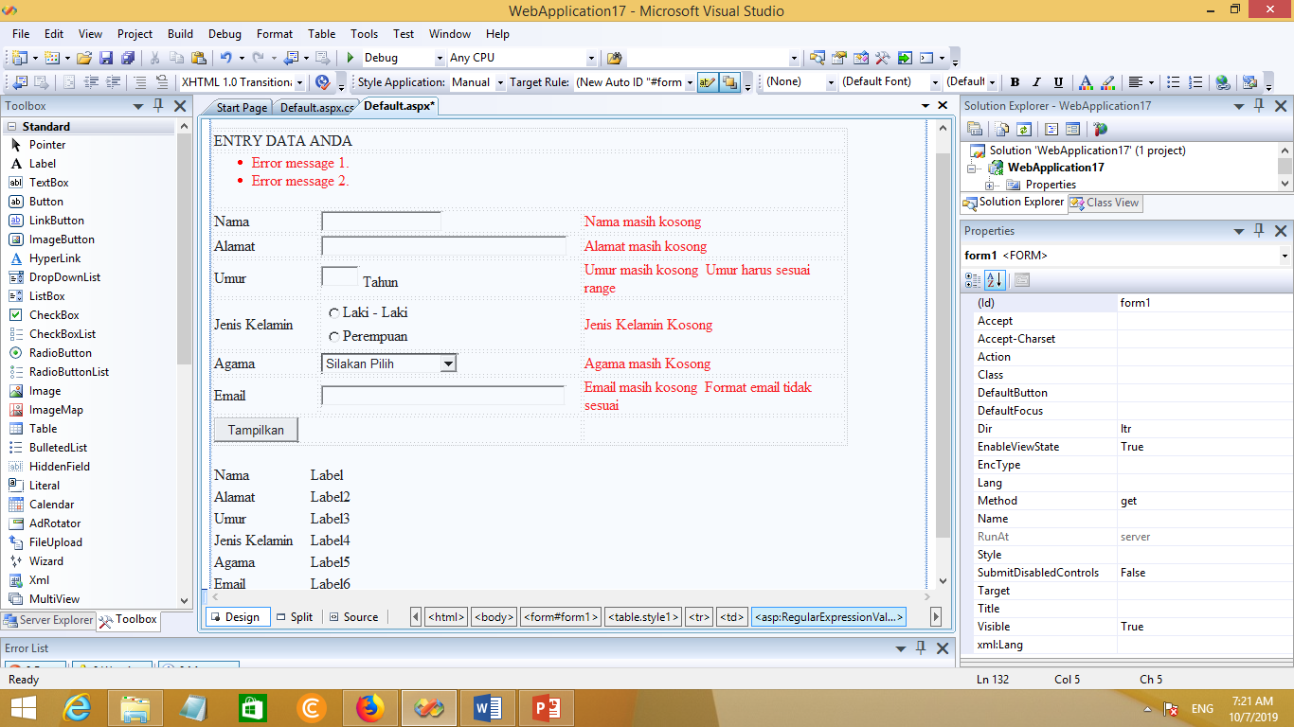

TABEL 2

TABEL 1

Cara membuat tabel 2

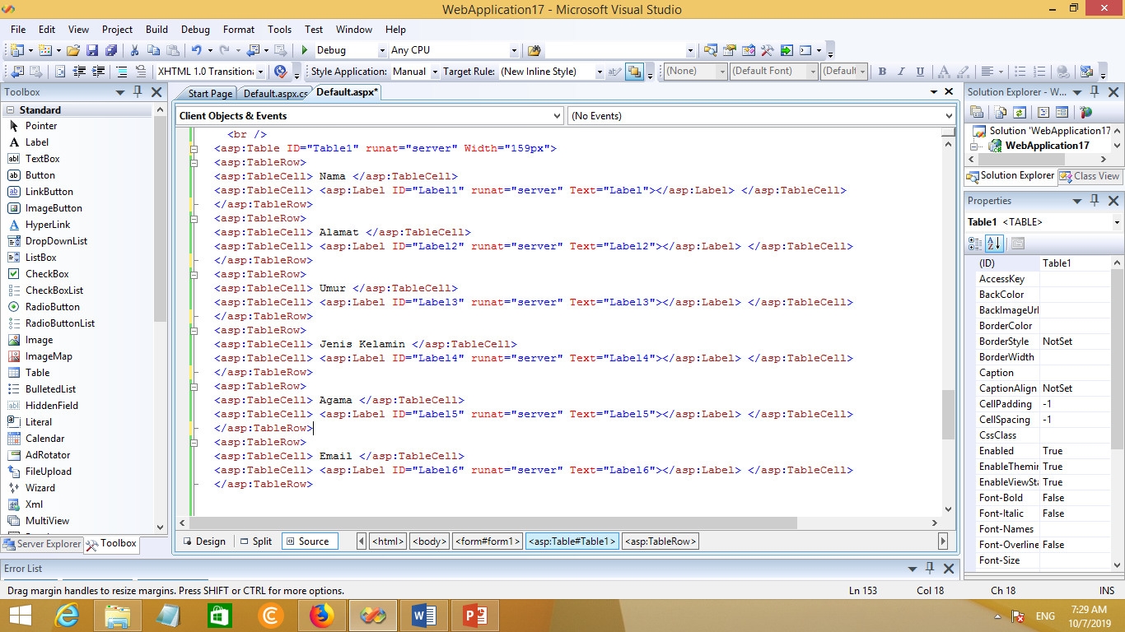

Object validator ada pada toolbox bagian “validation” ,

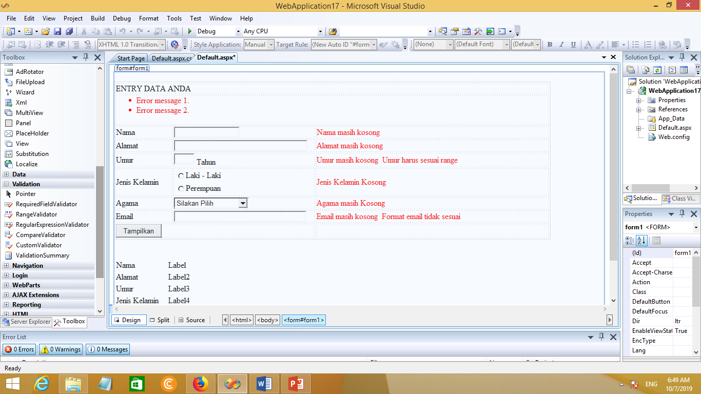

Object untuk menambahkan validator

Design form sebagai berikut

Menggunakan ValidationSummary

Menggunakan

RangeValidator

Menggunakan RequiredFieldValidator



Menggunakan RequiredFieldValidator

Menggunakan RegularExpressionValidator untuk mengecek format email yang benar

Menggunakan RequiredFieldValidator

Menggunakan RequiredFieldValidator

Menggunakan RequiredFieldValidator

Menggunakan RequiredFieldValidator



Id textbox = “ email”

Id DropDownList= “agama”

Id RadioButtonList = “rbtJenis”

Id textbox = “umur”

Id textbox = “alamat”

Id textbox = “nama”

Cara setting RequiredFieldValidator

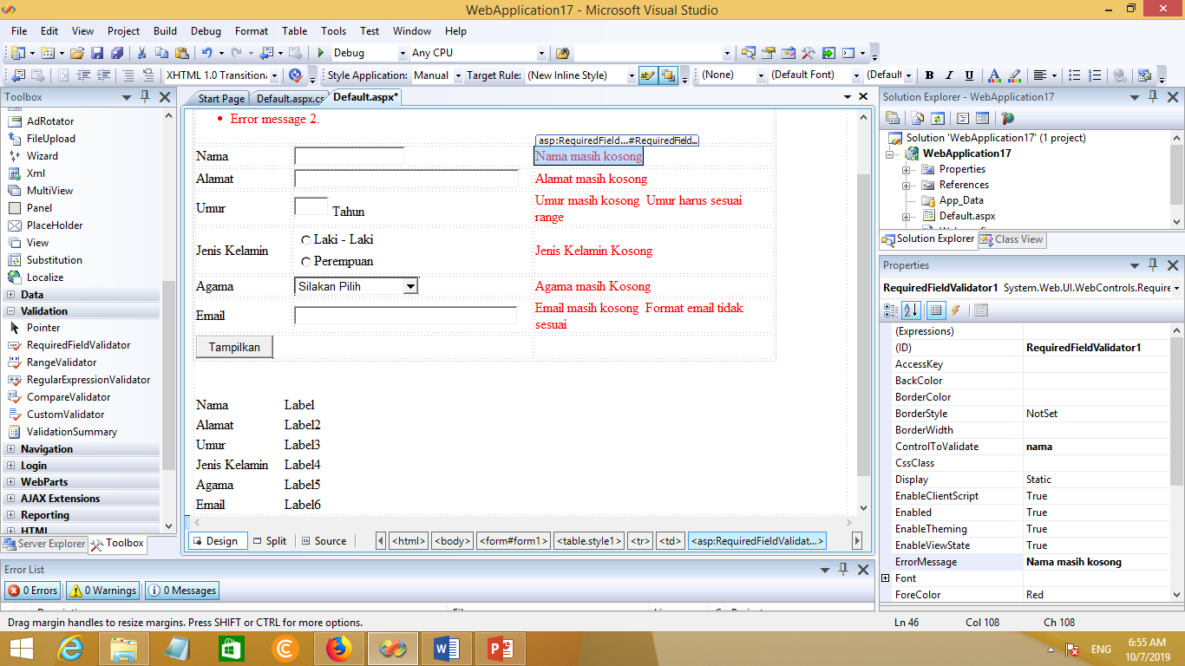

Tambahkan Tesk ErrorMessage yang akan Ditampilkan

Pilih ControlToValidate sesuai dengan TextBox yang akan divalidasi

Cara Setting RangeValidator

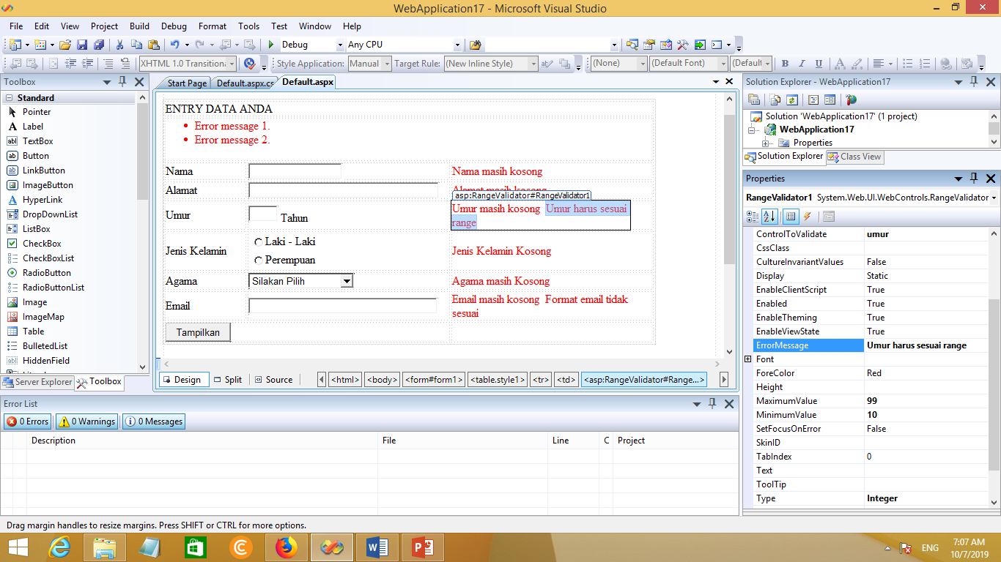

Pilih Type Data yaitu Interger

Tambahkan Nilai Maksimal

Dan Nilai Minimal

Tambahkan ErroMessage

Pilih ControlToValidate sesuai dengan TextBox yang akan divalidasi yaitu “umur” 

Cara Setting RegularExpresionValidator untuk email :

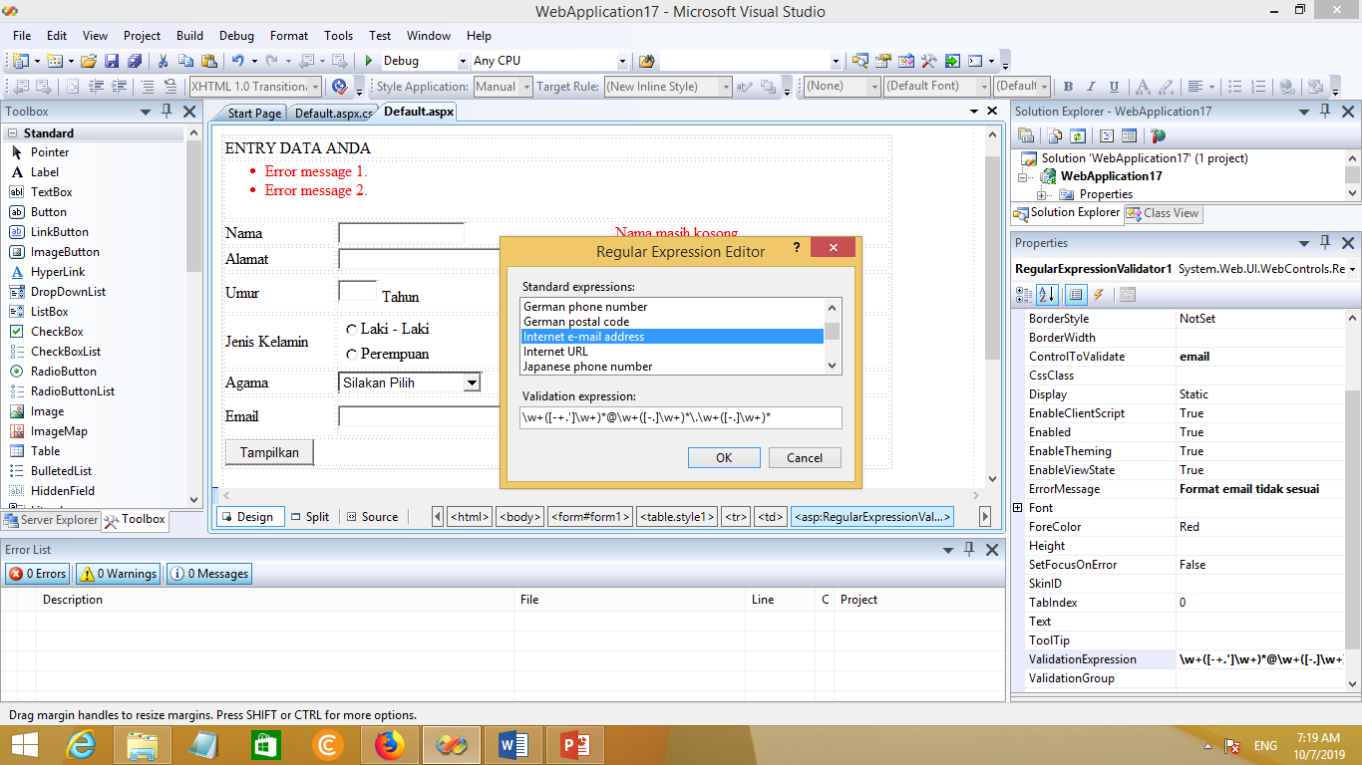

Kemudian Pilih ValidationExpression yaitu Internet Email Address

Tambahkan ErrorMessage

Pilih ControlToValidate yaitu email

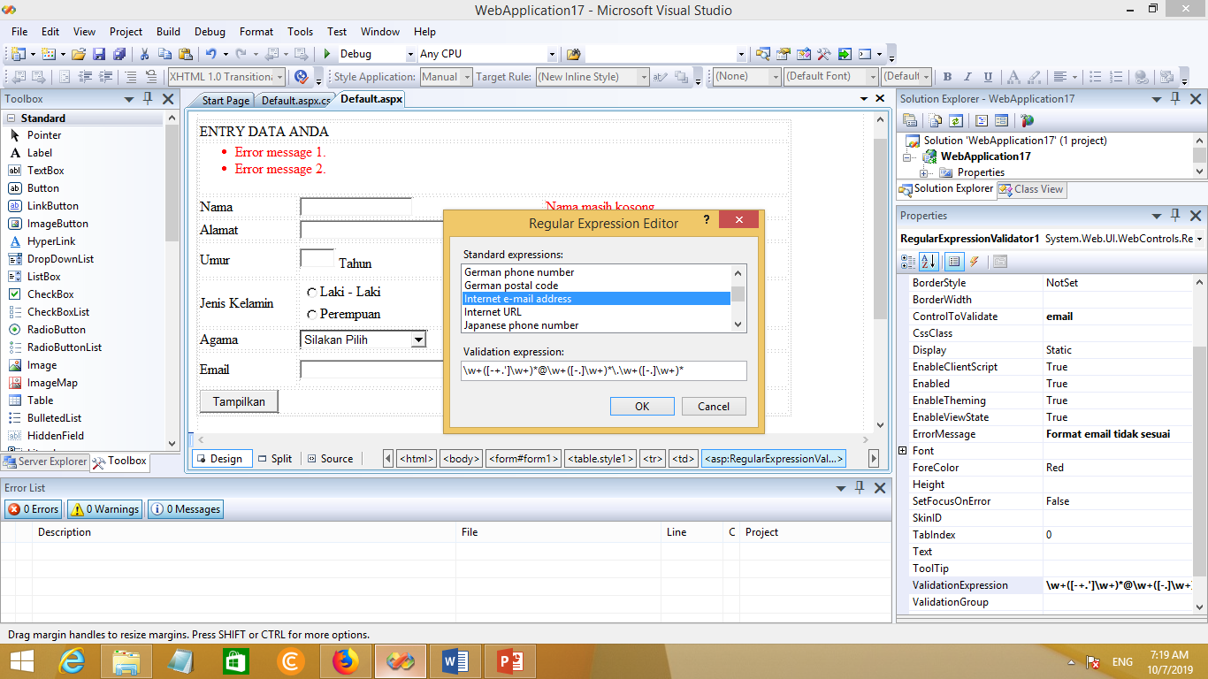

Tambahkan Script berikut :

